|  |  |
| --- | --- |
| **Gerb-BMSTU_01** | **Министерство науки и высшего образования Российской Федерации**  **Федеральное государственное бюджетное образовательное учреждение**  **высшего образования**  **«Московский государственный технический университет**  **имени Н.Э. Баумана**  **(национальный исследовательский университет)»**  **(МГТУ им. Н.Э. Баумана)** |

ФАКУЛЬТЕТ **Информатика и системы управления**

КАФЕДРА **Компьютерные системы и сети (ИУ6)**

НАПРАВЛЕНИЕ ПОДГОТОВКИ **09.03.01 Информатика и вычислительная техника**

**Отчет (вариант 12)**

|  |  |
| --- | --- |
| **по лабораторной работе №** | **9** |

**Название:**

Программирование с использованием Qt

**Дисциплина:** Объектно-ориентированное программирование

|  |  |  |  |  |
| --- | --- | --- | --- | --- |
| Студент | ИУ6-23Б |  | 13.05.2023 | В.К. Залыгин |
|  | (Группа) |  | (Подпись, дата) | (И.О. Фамилия) |
|  |  |  |  |  |
| Преподаватель |  |  |  | А.М.Минитаева |
|  |  |  | (Подпись, дата) | (И.О. Фамилия) |

Москва, 2023

**Цель работы**

Изучение основ работы с библиотекой QT на языке программирования C++. Ознакомление с основными средствами работы для построения приложений с графическим интерфейсом.

**Часть 1**

Создание простого приложения На рисунке 5 показан внешний вид простого приложения, в котором предлагается ввести возраст с использованием одного из трех вариантов ввода: 1) непосредственного ввода числа, 2) посредством стрелок (элемент типа QSpinBox), последовательно увеличивающих или уменьшающих значение, 3) с помощью специального ползунка (слайдера – элемент типа QSlider).

**Задание**

Замените в программе схему выравнивания QHBoxLayout на QVBoxLayout и зафиксируйте результат.

**Текст программы**

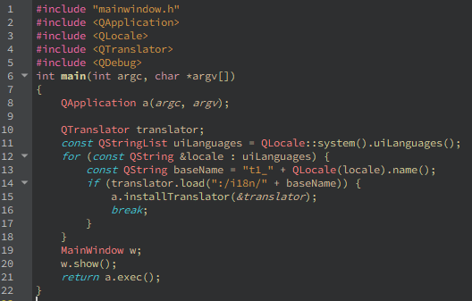

Рисунок 1 - main.cpp

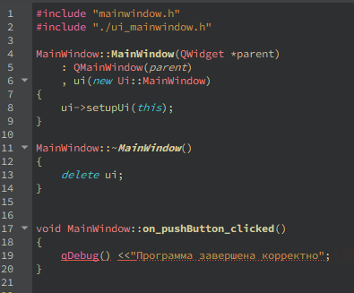

Рисунок 2 - mainwindow.cpp

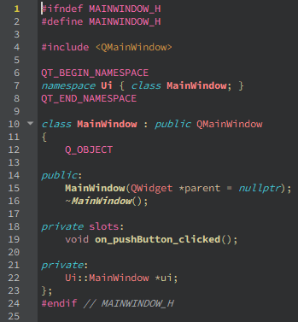

Рисунок 3 - mainwindow.h

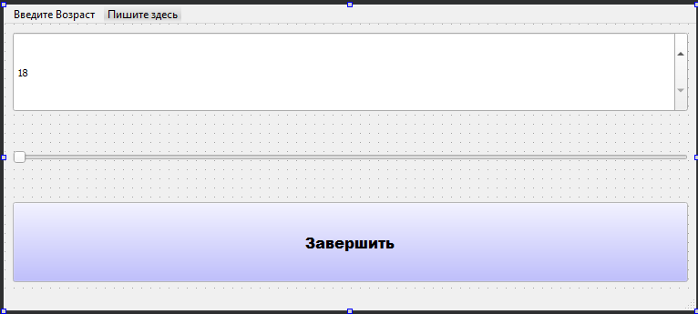

Рисунок 4 - интерфейс

**Тестовые данные**

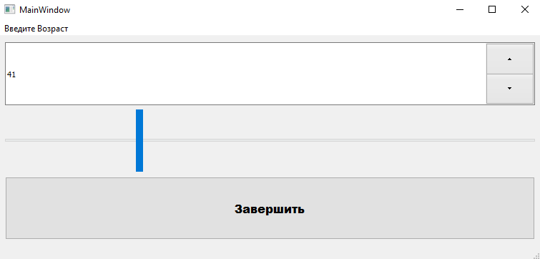

Рисунок 5 - пример работы

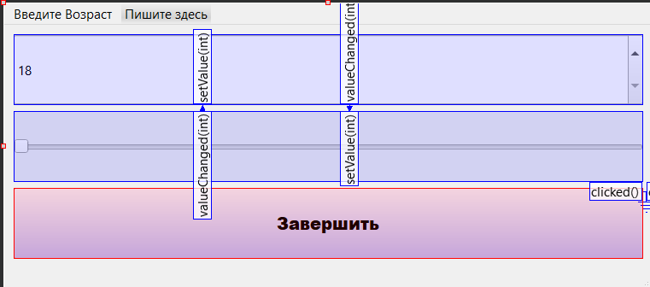

Рисунок 6 - слоты

**Часть 2**

Создание простого приложения в QtDesigner Рассмотрим разработку прототипов диалогов в QtDesigner. В предыдущем задании были показаны простейшие способы выравнивания виджетов. QtDesigner, помимо разнообразных виджетов, позволяет использовать так называемые менеджеры компоновки, работа с которыми и будет рассмотрена в задании

**Задание**

Измените тип разделителя с QSplitter(Qt::Horizontal); на QSplitter(Qt::Vertical); и зафиксируйте полученный результат.

**Текст программы**

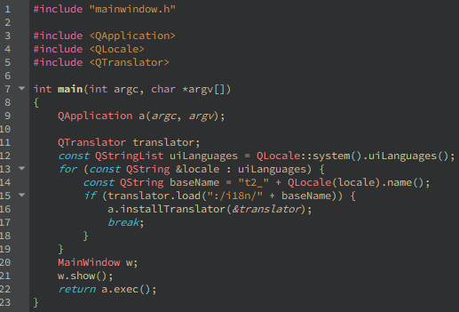

Рисунок 7 - main.cpp

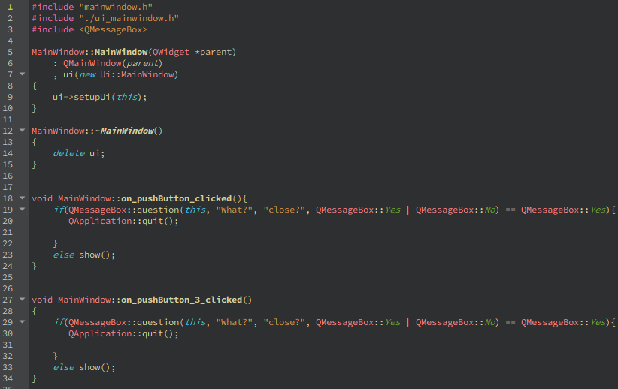

Рисунок 8 - mainwindow.cpp

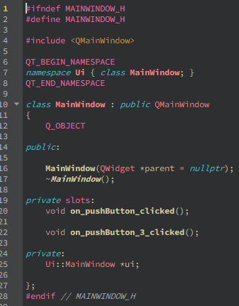

Рисунок 9 - mainwindow.h

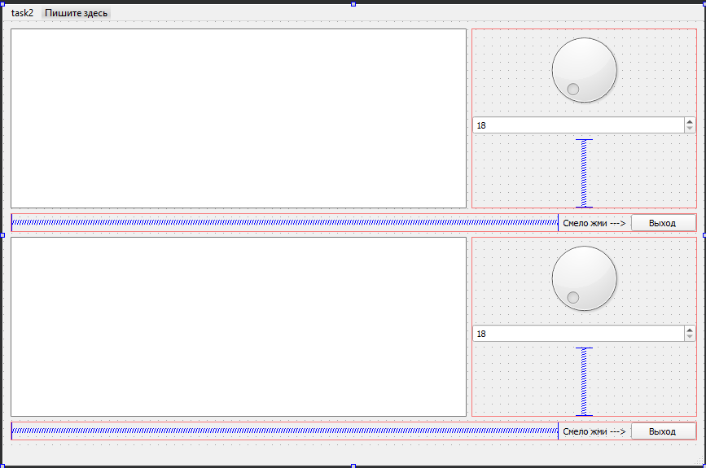

Рисунок 10 – интерфейс

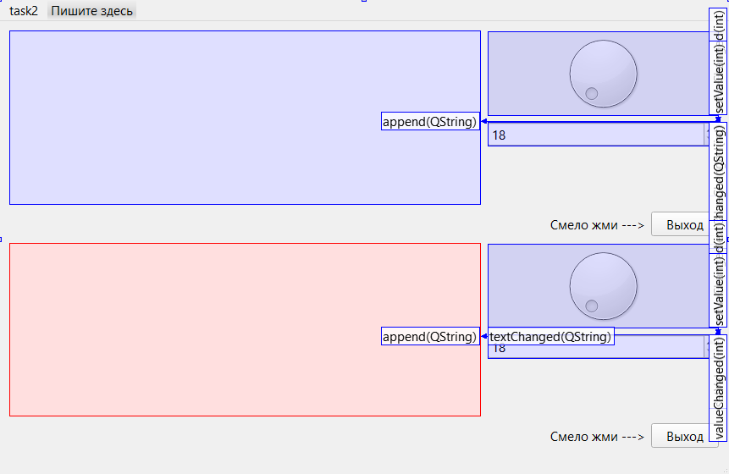

Рисунок 11 - слоты

**Тестовые данные**

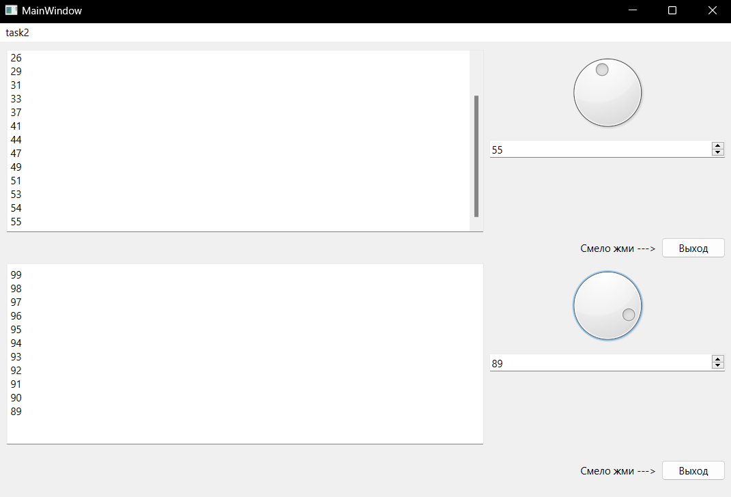

Рисунок 12 - пример работы

**Часть 3**

Разработка калькулятора   
Исходные данные: рассмотрим создание более сложного приложения, наглядно иллюстрирующего возможности библиотеки Qt в части компактного кода программы и динамического создания элементов управления. Разработаем калькулятор, внешний вид которого представлен на рисунке

**Задание**

Добавьте кнопки, выполняющие: бинарные операции x y , logy x (по аналогии с операциями +,-,/,\*), а также унарные sin(x) и cos(x) (по аналогии с операцией -/+) и разместите этот ряд кнопок вертикально, слева от цифровых кнопок с использованием нового объекта выравнивания (Layout).

**Текст программы**

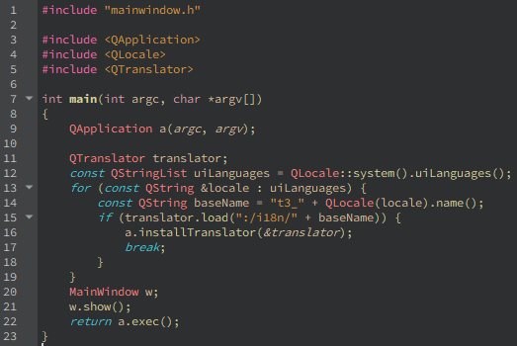

Рисунок 13 - main.cpp

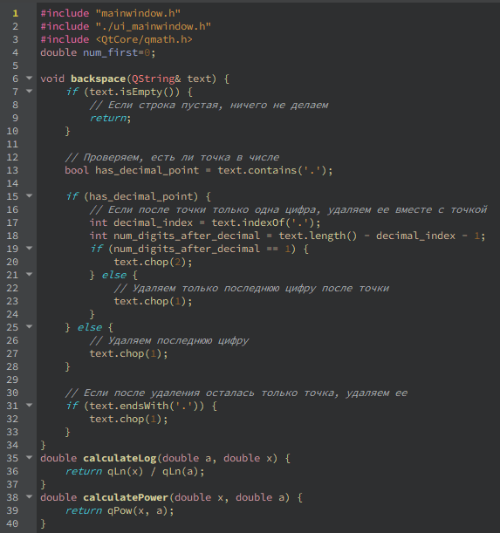

Рисунок 14 - mainwindow.cpp

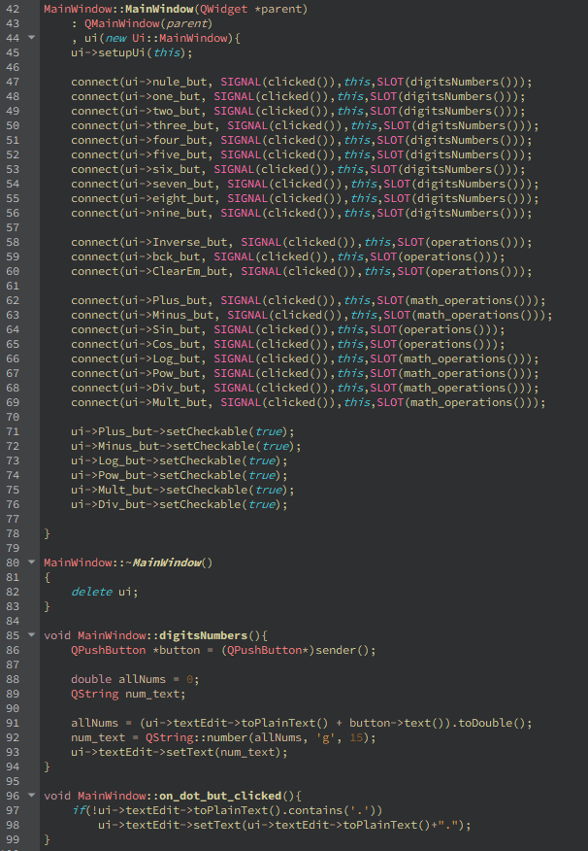

Рисунок 15 - mainwindow.cpp

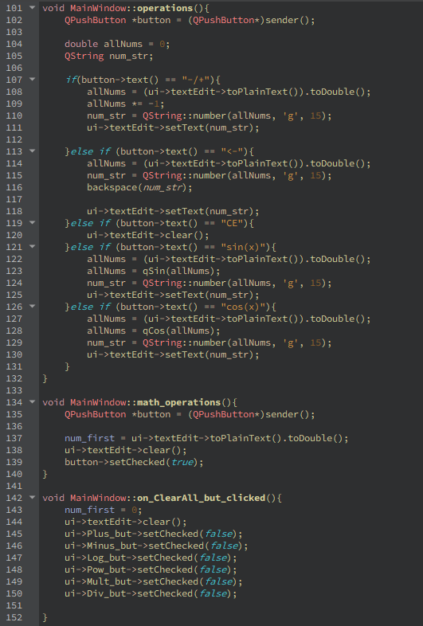

Рисунок 16 - mainwindow.cpp

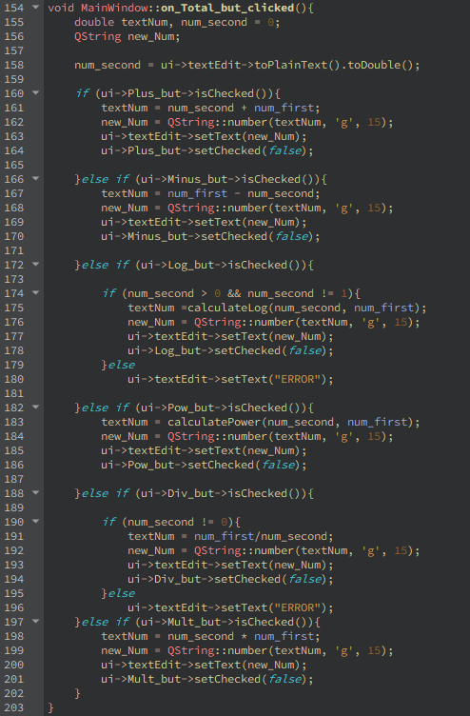

Рисунок 17- mainwindow.cpp

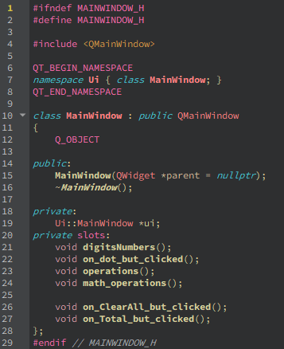

Рисунок 18 - mainwindow.h

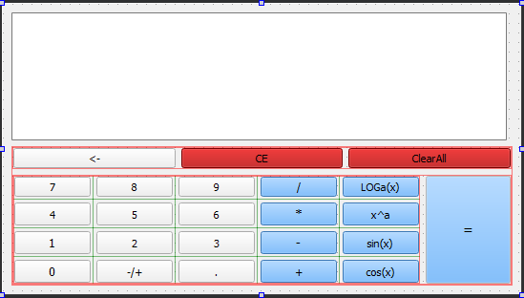

Рисунок 19 – интерфейс

**Тестовые данные**

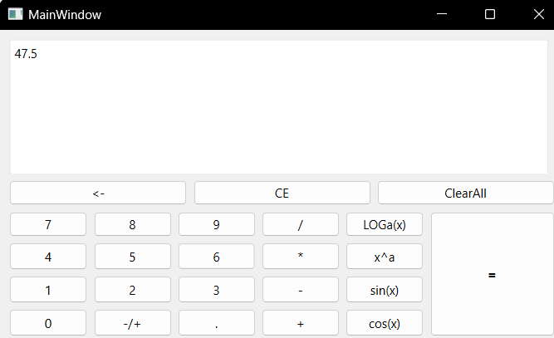

Рисунок 20 - пример работы программы

**Часть 4**

Некоторые средства для ввода и вывода текста Класс QString Для работы со строками в Qt используется класс QString. Основной особенностью этого класса является то, что внутреннее хранение и все операции над строками проводятся в кодировке UNICODE. Класс позволяет преобразовывать текст из различных кодировок строки в формат C и обратно. Реализуется операции склейки, добавления, сравнения, вырезания подстроки и пр.

**Задание**

Разработать приложение, имеющее строку ввода данных, кнопку запуска преобразования и текстовое поле, предназначенное только для отображения информации. При этом не использовать QtDesigner! Любой текст строки ввода должен отображаться в текстовом поле сразу после завершения ввода. В начале строки должна быть вставлена пометка «input:». При нажатии кнопки преобразования строка ввода должна быть преобразована либо в верхний регистр, либо в нижний противоположно тому, что производилось при предыдущем нажатии кнопки.

**Текст программы**

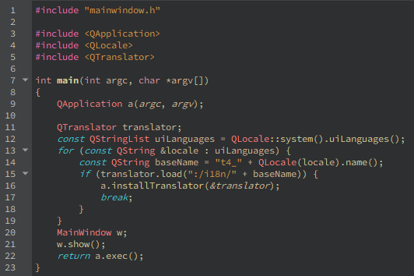

Рисунок 21 - main.cpp

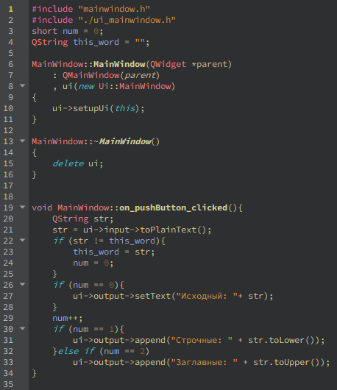

Рисунок 22 - mainwindow.cpp

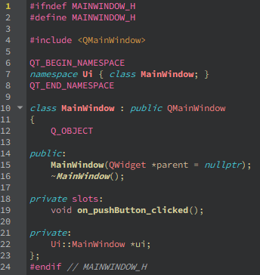

Рисунок 23 - mainwindow.h

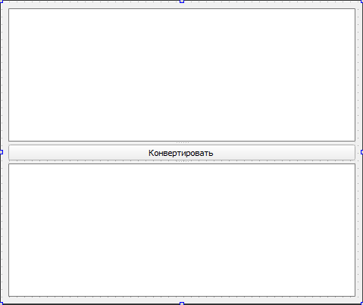

Рисунок 24 – интерфейс

**Тестовые данные**

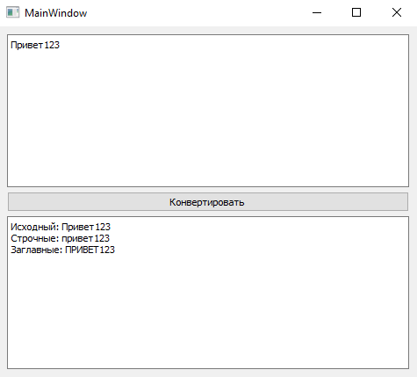

Рисунок 25 - пример работы

**Вывод**

Были изучены основы работы с библиотекой QT на языке программирования C++. Получены знания о работе с основными средствами построения приложений с графическим интерфейсом.